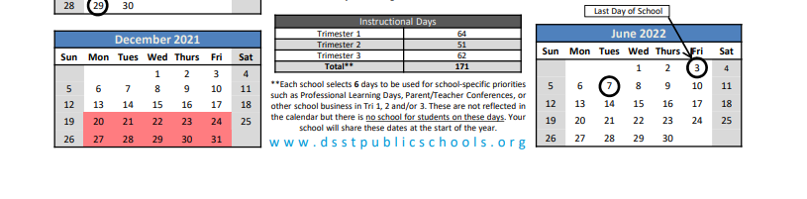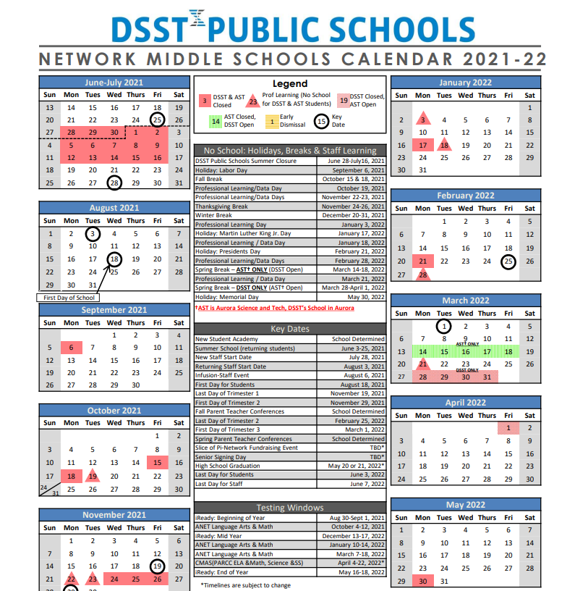

1

10

18

17

22

4

22

21